Описание функционала
Система сбора, анализа, обработки деловых и проектных отношений и взаимосвязей с интегрированными мультимодальными нейросетями и генеративными моделями

1. Описание Системы
«Система сбора, анализа, обработки деловых и проектных отношений и взаимосвязей с интегрированными мультимодальными нейросетями и генеративными моделями» (далее — Система) — единая внутренняя платформа для сбора, индексации и интеллектуальной обработки разноформатных источников данных о деловых и проектных отношениях. Разнородные данные (транскрибации переговоров, анализ кода, выгрузки задач, сообщения Telegram-каналов, RSS-ленты, документы) объединяются в рамках сущности «Проект», индексируются эмбеддингами и обрабатываются единым ИИ-ассистентом с вызовом инструментов и семантическим поиском. Система состоит из серверного приложения (CMS и JSON API) и внешних поверхностей (публичная RSS-лента, встраиваемые виджеты, Telegram-бридж).
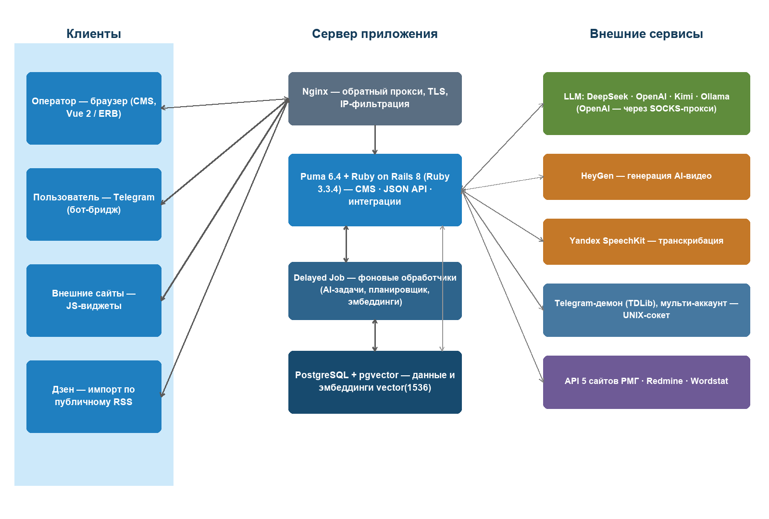
Схема взаимодействия компонентов Системы
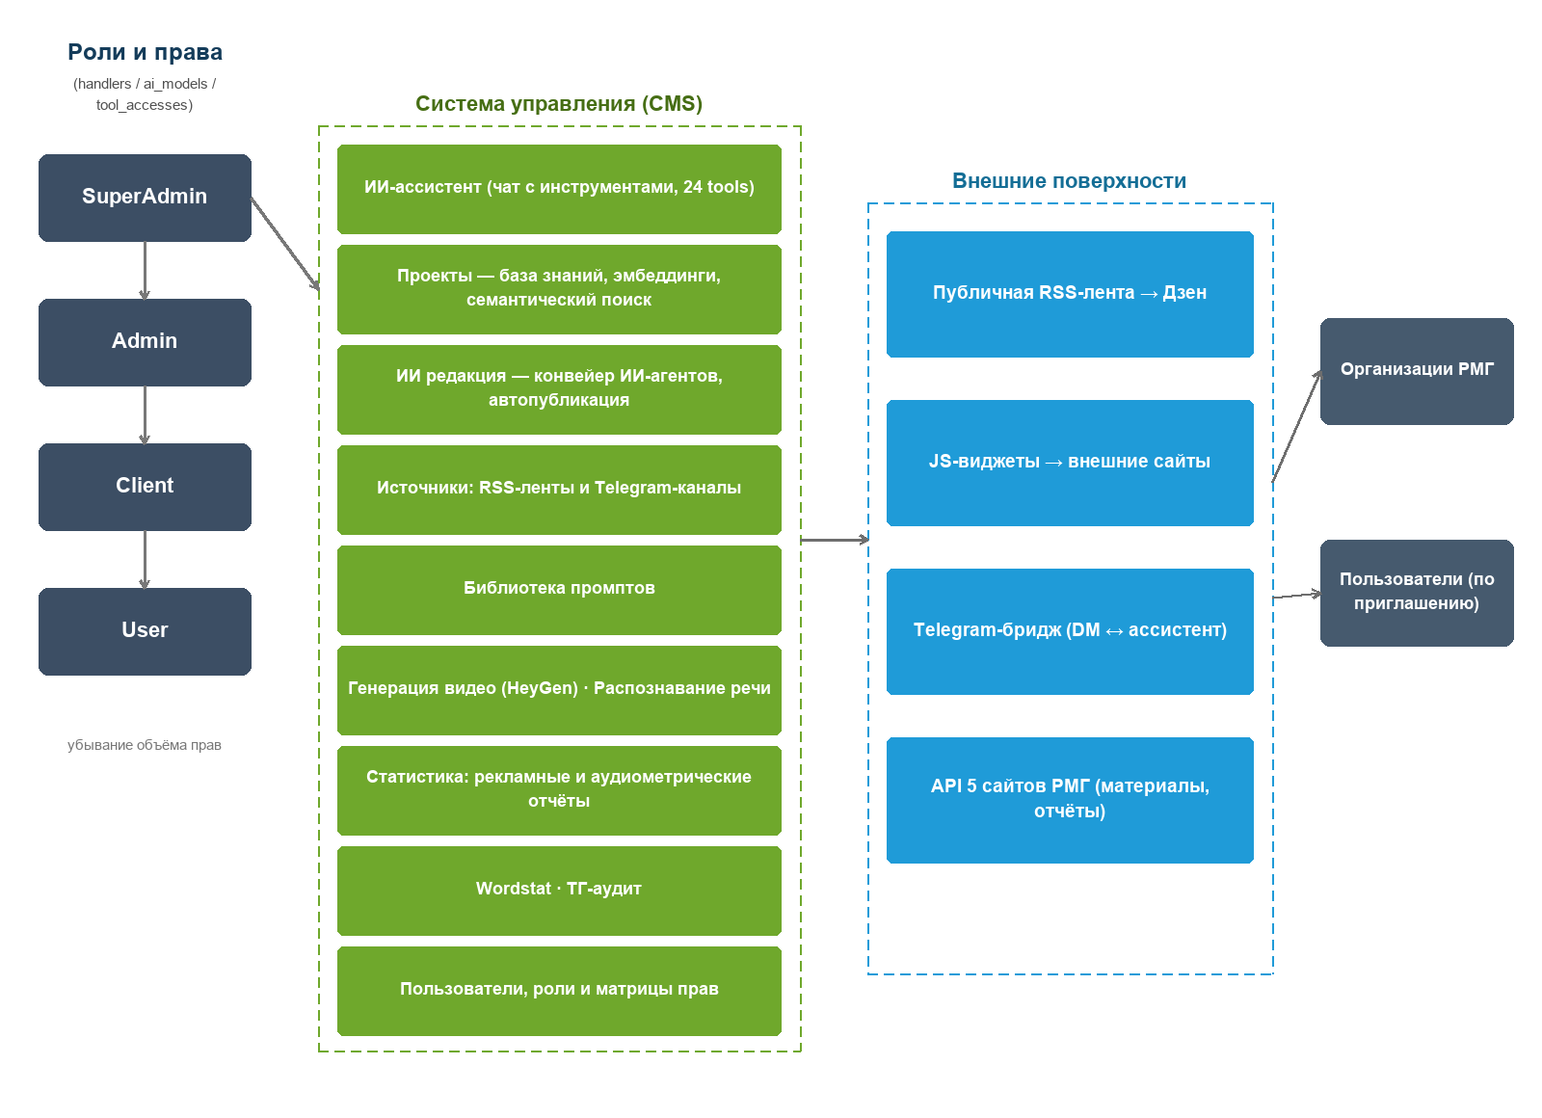
Функциональная структура Системы

2. Требования к рабочему месту пользователя
Система распространяется в виде интернет-сервиса; специальные действия по установке программного обеспечения на стороне пользователя не требуются. Для работы достаточно персонального компьютера с современным веб-браузером (актуальные версии Google Chrome, Mozilla Firefox, Microsoft Edge, Safari, Opera) и доступа к сети. Интерфейс рассчитан на работу оператора с настольного устройства; язык интерфейса — русский, часовой пояс — московский.

3. Роли пользователей Системы
Доступ предоставляется только зарегистрированным пользователям. Права разграничиваются по трём независимым матрицам (разделы CMS, модели генерации, категории инструментов ИИ-ассистента) на уровнях роли и профиля. Предусмотрены четыре роли:
- SuperAdmin — полный доступ ко всем разделам, моделям и инструментам; доступ к проектам всех пользователей; аудит Telegram-каналов.
- Admin — полный доступ к разделам, моделям и инструментам; доступ к проектам ограничен политиками; управление пользователями и правами.
- Client — роль по умолчанию; ограниченный набор разделов, моделей и инструментов.
- User — минимальный набор прав (чаты, документы, анализ); часть инструментов недоступна.

4. Регистрация и авторизация
Самостоятельная регистрация не предусмотрена: учётная запись создаётся администратором либо через инструмент приглашения ИИ-ассистента с указанием имени, адреса электронной почты и Telegram-ника. На указанный адрес отправляется письмо со сгенерированным паролем. Вход в Систему выполняется по адресу электронной почты и паролю. Предусмотрены сброс пароля по ссылке из письма (ограничен по времени) и завершение неактивных сессий по таймауту.

5. Функции Системы
Система объединяет инструменты для:
- работы с единым ИИ-ассистентом (чат с вызовом инструментов, поддержка провайдеров DeepSeek / OpenAI / Kimi / Ollama);
- ведения проектной базы знаний: сбор транскрибаций, анализа кода, выгрузок задач, сообщений Telegram и документов в один проект с автоматической индексацией эмбеддингами и семантическим поиском;
- рерайтинга и агрегации контента по RSS-лентам и Telegram-каналам за заданный период с применением цепочек промптов;
- распознавания речи (транскрибации аудио и видео);
- генерации видео с ИИ-ведущим по тексту;
- работы конвейера «ИИ редакция»: подготовка, фактчекинг, редактирование и автоматическая публикация материалов в Telegram и Дзен;
- планирования фоновых ИИ-задач по расписанию;
- получения материалов, тематических, рекламных и аудиометрических данных из внешних программных интерфейсов;
- двусторонней интеграции ИИ-ассистента с Telegram;
- ведения каталогов промптов и источников; управления пользователями, ролями и правами.

6. Составляющие и компоненты Системы

6.1. Внешние поверхности
Без авторизации доступны только узкие программные точки: публичная RSS-лента опубликованных материалов «ИИ редакции» (для импорта в Дзен, защищена токеном), встраиваемые JS-виджеты функций Системы для внешних сайтов и двусторонний Telegram-бридж. Полноценного публичного контент-сайта Система не содержит — основной интерфейс работает в CMS за авторизацией.

6.2. Разделы системы управления (CMS)
6.2.1. ИИ-ассистент (Чаты). Личные, проектные (групповые) и связанные с Telegram чаты с ИИ-ассистентом; ассистент вызывает инструменты (поиск по документам, данные проектов, планировщик и др.) в цикле рассуждения.
6.2.2. Работа с источником / Рерайтинг. Обработка текста, ссылки или документа по выбранной цепочке промптов; рерайтинг подборок новостей из выбранных RSS-лент и Telegram-каналов за период.
6.2.3. Библиотека промптов. Личный каталог промптов (обработки, отбора, анализа, служебных), выбираемых при обработке материалов.
6.2.4. Источники для рерайтинга. Управление Telegram-каналами и RSS-лентами пользователя, их группировка; подписки на Telegram-каналы.
6.2.5. Генерация видео. Создание видео с ИИ-ведущим по тексту (озвучка и синтез изображения).
6.2.6. Распознавание речи. Транскрибация загруженных аудио- и видеофайлов в текст со статус-машиной обработки.
6.2.7. Проекты (база знаний и анализ). Ведение проектов: документы (транскрибации, анализ кода, выгрузки задач, история чатов, прочие) с эмбеддингами и семантическим поиском; привязка Telegram-источников, участников и каналов; групповой чат проекта.
6.2.8. ИИ редакция. Конвейер ИИ-агентов уровня проекта (шеф-редактор, фактчекер, корректор и др.), который готовит, проверяет и публикует материалы; автопубликация в Telegram и Дзен.
6.2.9. Статистика: рекламный кабинет. Рекламные отчёты по иерархии «рекламодатель → кампания → ролик → выход в эфир».
6.2.10. Статистика: аудиометрия. Отчёты о ротациях треков по радиостанциям.
6.2.11. Wordstat. Частотный анализ поисковых запросов.
6.2.12. Аудит Telegram. Аудит Telegram-каналов (тональность, темы, категории); доступен роли SuperAdmin.
6.2.13. Файлы / Хранилище. Полиморфное файловое хранилище с конвертацией документов в текстовый формат.
6.2.14. Библиотека. Пользовательские списки и справочники.
6.2.15. Пользователи. Создание и приглашение пользователей, назначение прав, статусы (в т.ч. блокировка).
6.2.16. Роли. Редактирование матриц прав ролей (разделы, модели, инструменты) и применение их к пользователям.
6.2.17. Аналитика. Сводная аналитика по данным Системы.
6.2.18. Telegram-аккаунты (администрирование). Управление несколькими Telegram-аккаунтами для сбора данных.

